# 智能办公软件操作手册

# 一、系统简介

本智能办公软件旨在全面提升企业日常办公效率与管理水平，融合员工信息管理、文档上传下载、智能文档解析（AI功能预留）、日程安排与提醒等功能模块。系统采用 B/S 架构设计，前端基于 Vue3，后端采用 SpringBoot 框架，配合 MySQL 数据库、Redis 缓存及 RabbitMQ 消息中间件，确保整体系统运行的高效性、稳定性与安全性。

# 二、系统环境说明

* + 浏览器支持：推荐使用最新版的 Google Chrome 或 Microsoft Edge 浏览器访问系统。
  + 服务端环境：
  + 操作系统：国产龙芯
  + 数据库：MySQL 8
  + 缓存：Redis 5 及以上
  + 消息队列：RabbitMQ 3.8 及以上

# 三、系统登录与首页

### 登录系统

1.打开浏览器并访问部署好的系统网址。

2.输入有效的工号与密码，点击“登录”按钮进入系统。

注:默认密码(123456)

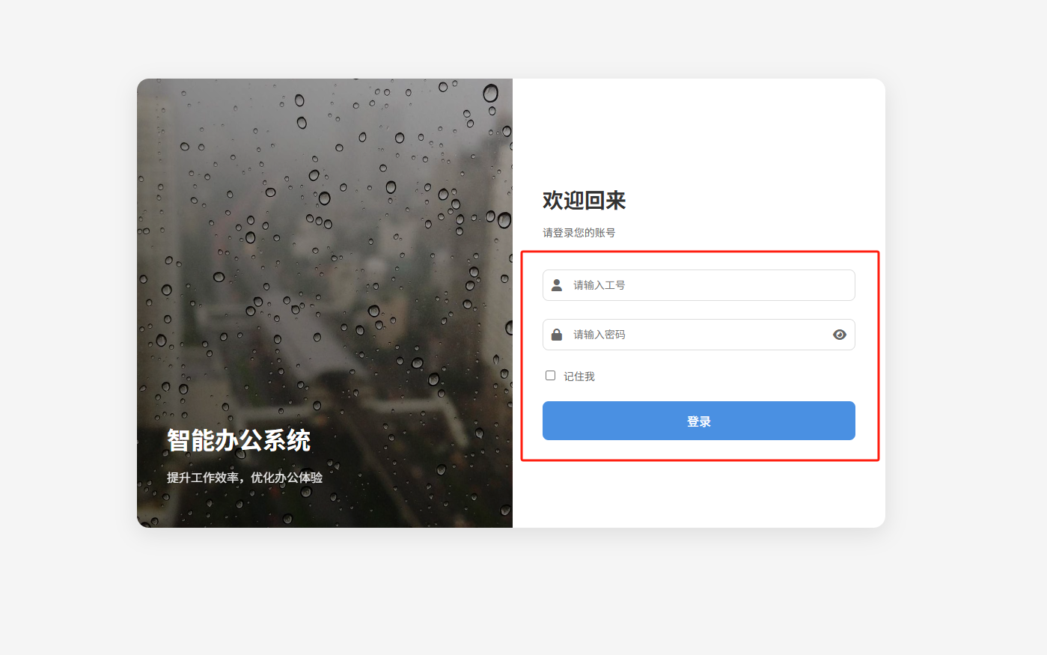图3-1登录模块

首次登录后建议立即修改初始密码：

点击页面右上角的设置图标 → “修改信息” → 输入新密码后点击确认保存。

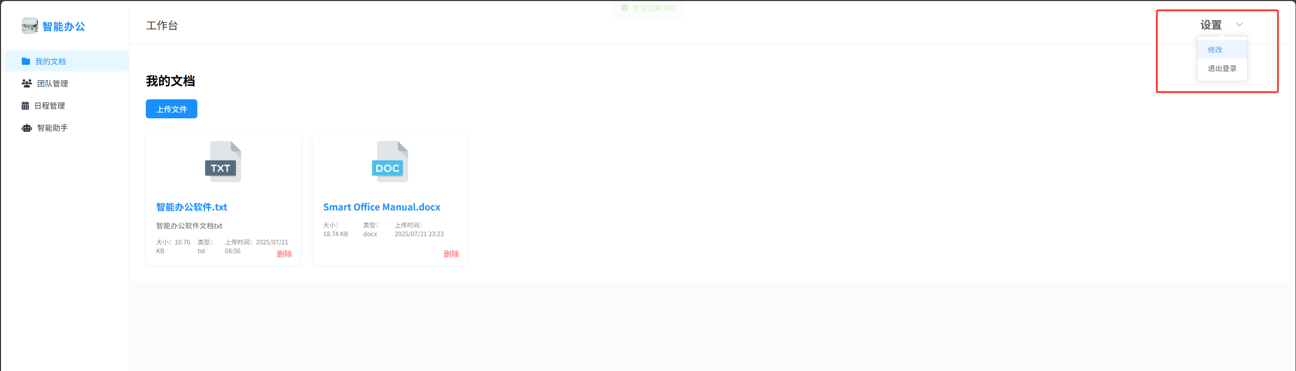图3-2修改密码模块

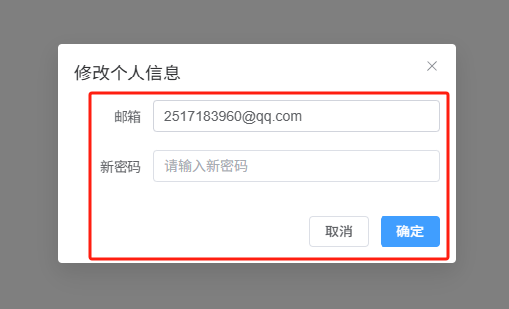

图3-3修改密码模块

### 3.2 首页概览

* 系统首页主要由以下三部分构成：
* 顶部导航栏：显示系统模块、用户信息及设置入口。
* 左侧菜单栏：用于功能导航与模块快速访问。
* 中心内容区：根据所选功能展示具体操作界面。

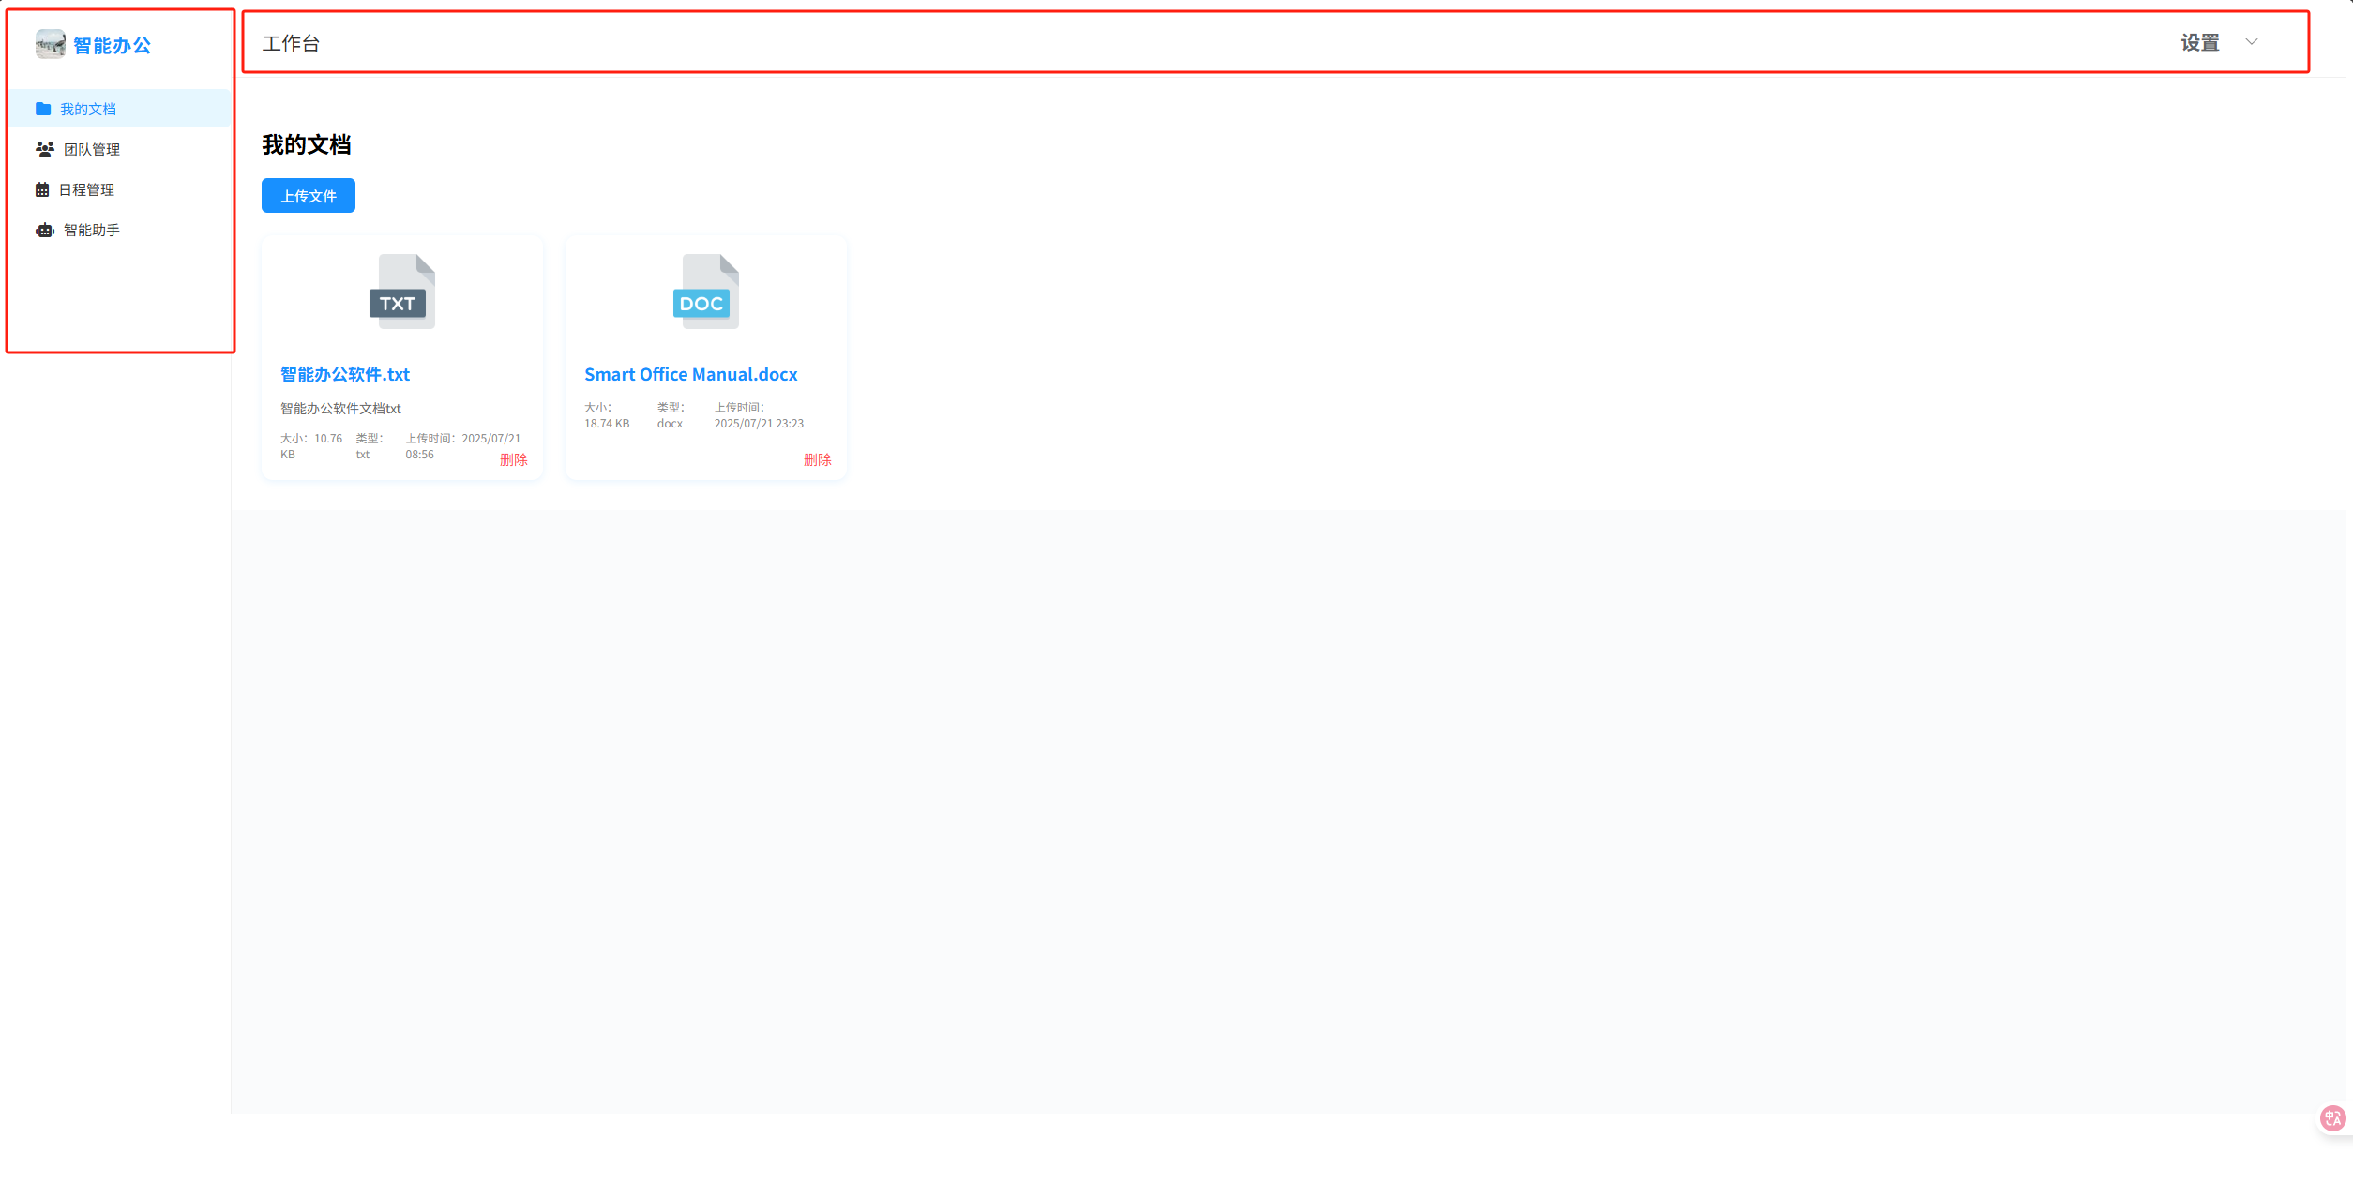

图3-4首页概览

# 四、模块操作指南

### 4.1 团队管理（仅管理员权限可见）

* + 新增部门：点击“新增部门”按钮，填写部门名称、简介、负责人工号信息，点击保存。
  + 修改部门：点击部门卡片的“编辑”按钮，修改后保存。
  + 删除部门：点击部门卡片的“删除”按钮，确认删除。
  + 部门员工管理：
  + 点击部门卡片进入部门员工列表页：
  + 新增部门员工：点击“新增成员”按钮，填写工号、邮箱等信息，点击“保存”。
  + 修改部门员工信息：在员工列表中点击“编辑”按钮，修改后保存。
  + 删除部门员工：点击对应行的“删除”按钮，确认删除。

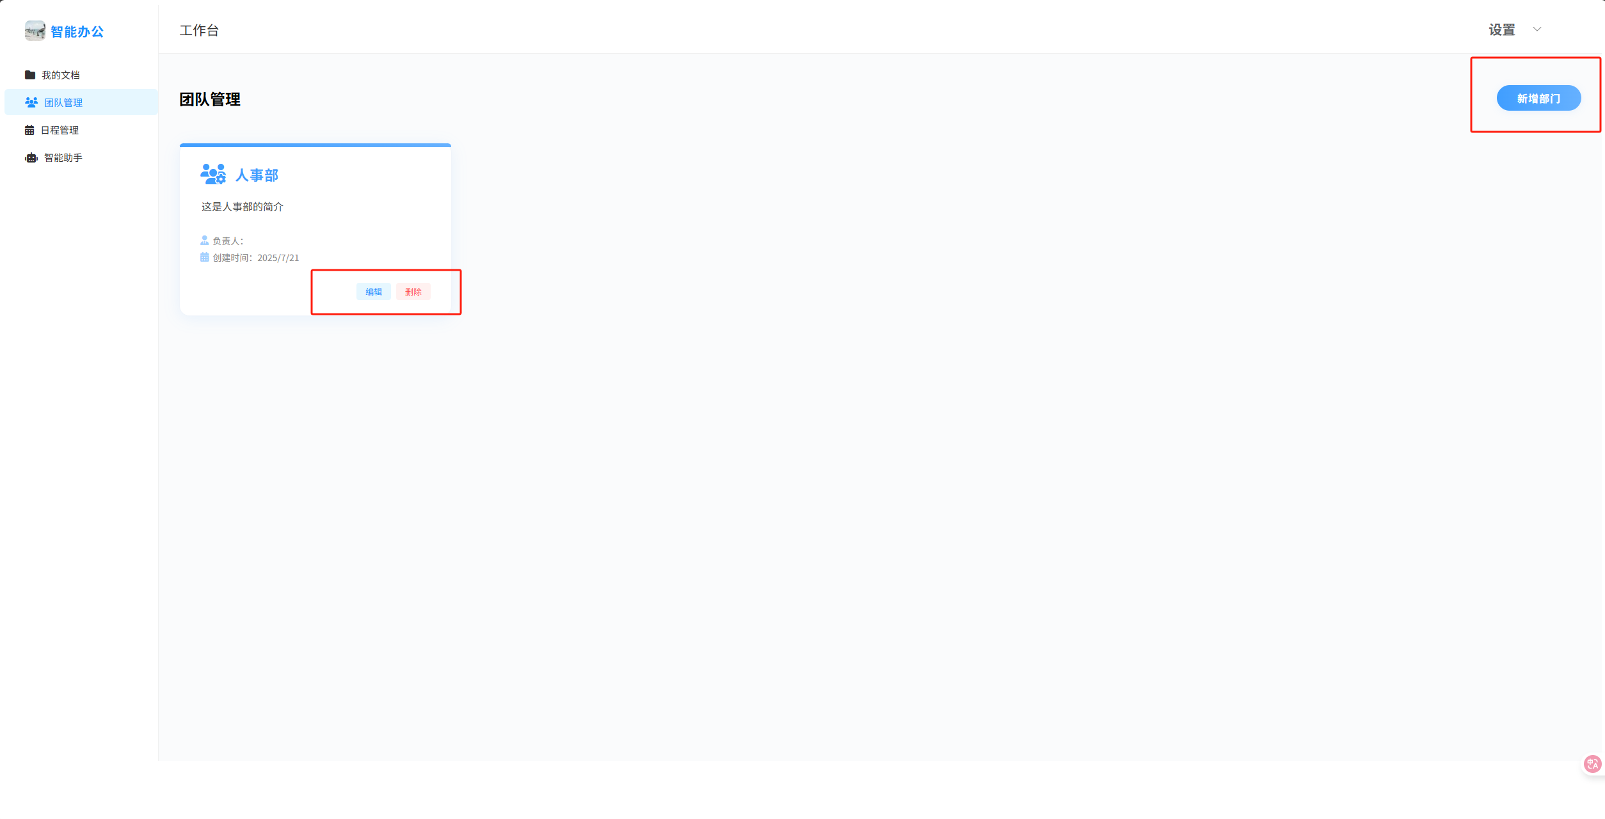

图4-1团队管理模块

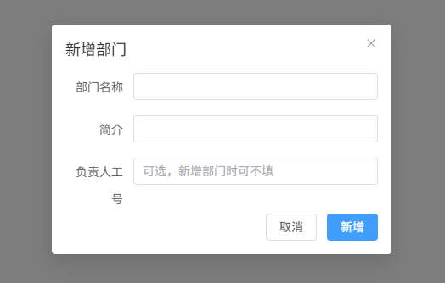

图4-2新增部门

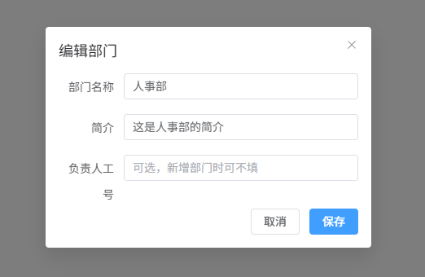

图4-3编辑部门

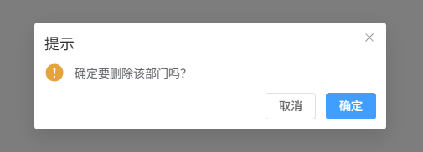

图4-4部门删除

### 4.2 文档管理

* 上传文档：点击“上传文档”，选择或拖动本地文件（支持PDF、Word、Excel等格式），设置基本信息后确认上传。
* 下载文档：点击文件卡片即可将文件保存至本地。
* 删除文档：点击文件卡片“删除”按钮，确认删除。

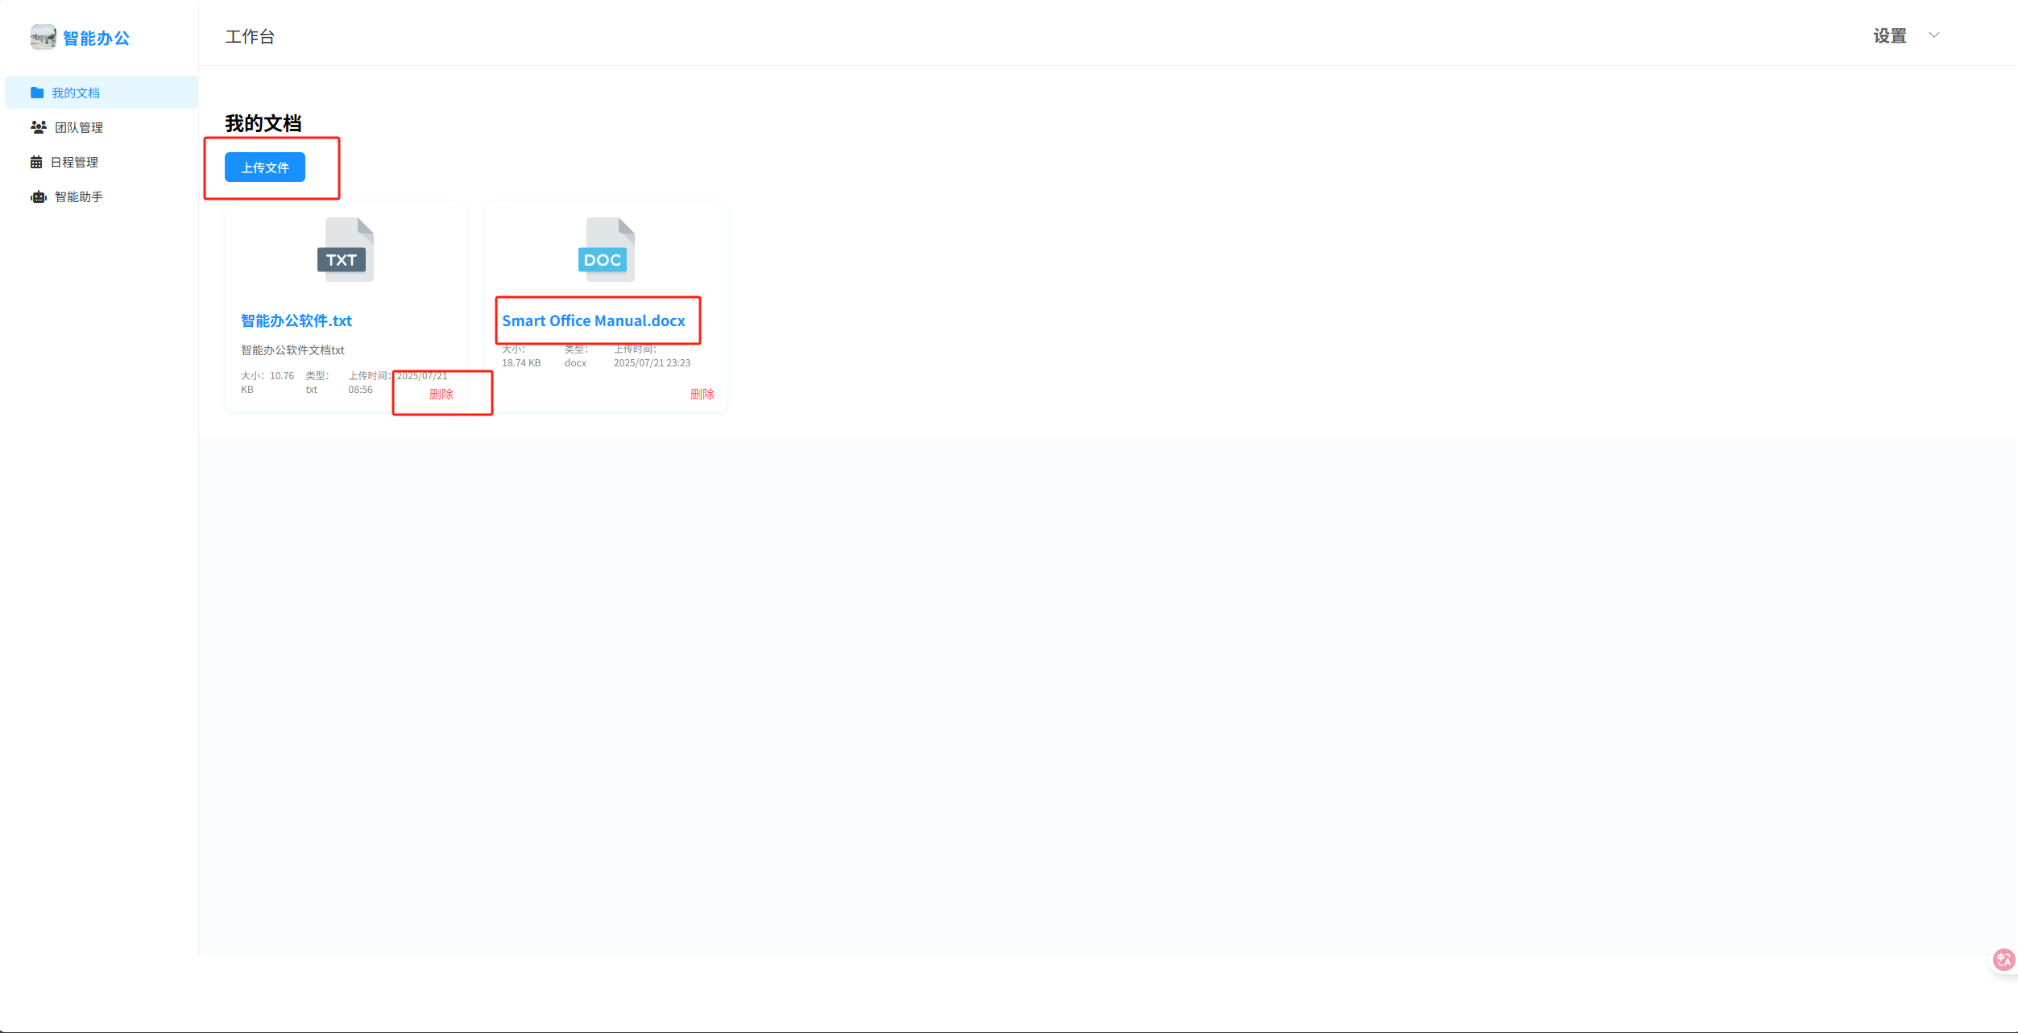

图4-5文档管理

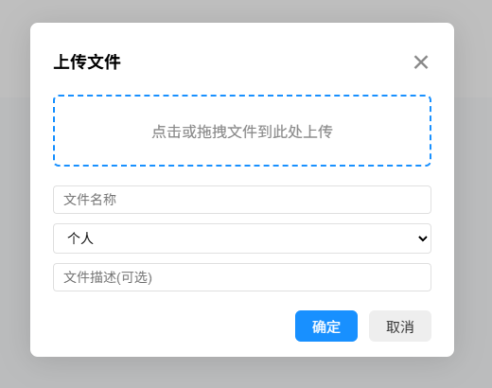

图4-6上传文件

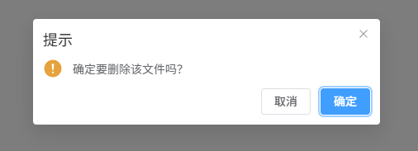

图4-7删除文件模块

### 4.3 日程管理

* 新增日程：点击“新增日程”，填写事件名称、起止时间、提醒时间等。
* 编辑日程：点击日程记录后进行编辑。
* 删除日程：点击对应日程的“删除”按钮。

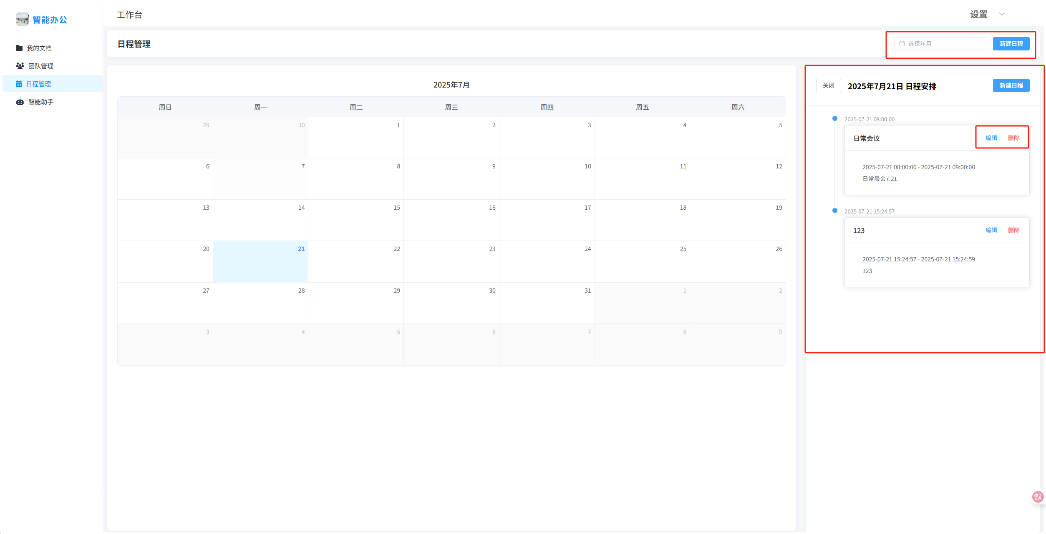

图4-8日程管理模块

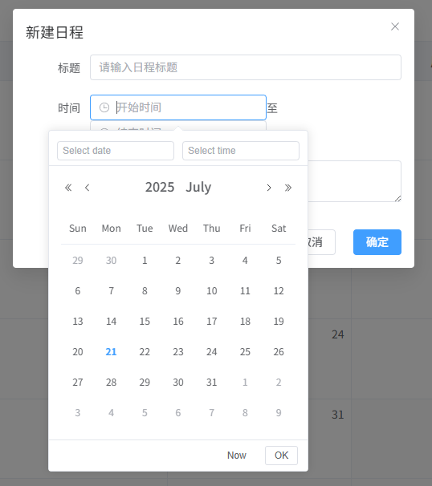

图4-9新建日程

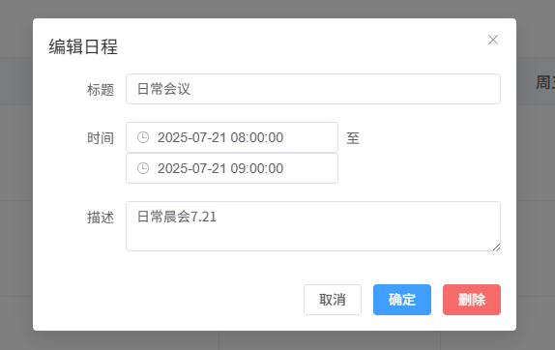

图4-10编辑日程

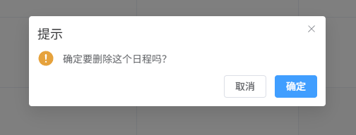

图4-11删除日程

### 4.4 知识库管理模块

* 本系统将知识库分为了公共知识库和部门知识库，公共知识库中的内容由管理员投递，供所有员工检索。部门知识库则是由对应部门管理和使用。
* 新增知识库：点击“添加”,填写知识库名称等信息。
* 编辑知识库：点击对应知识库的“编辑”按钮后可以进行编辑。
* 删除知识库：点击对应知识库的“删除”按钮。
* 投递文本信息：在编辑页面中点击“文档管理”后可以进行添加文本操作

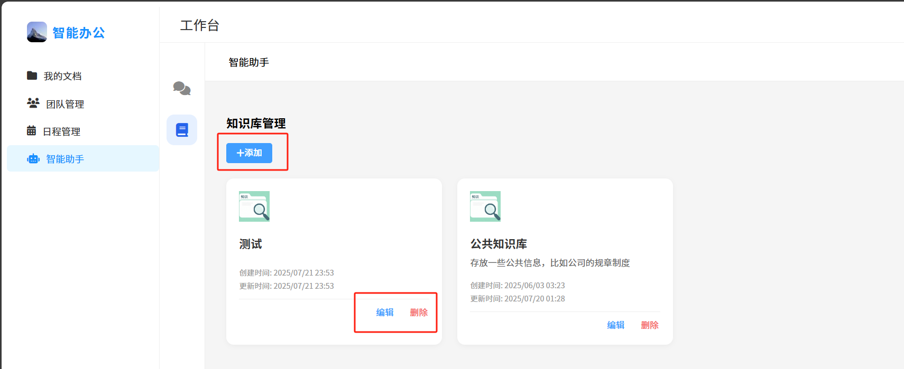

图4-12知识库管理

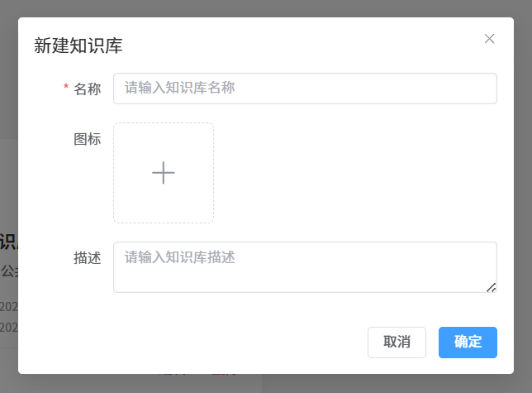

图4-13新增知识库

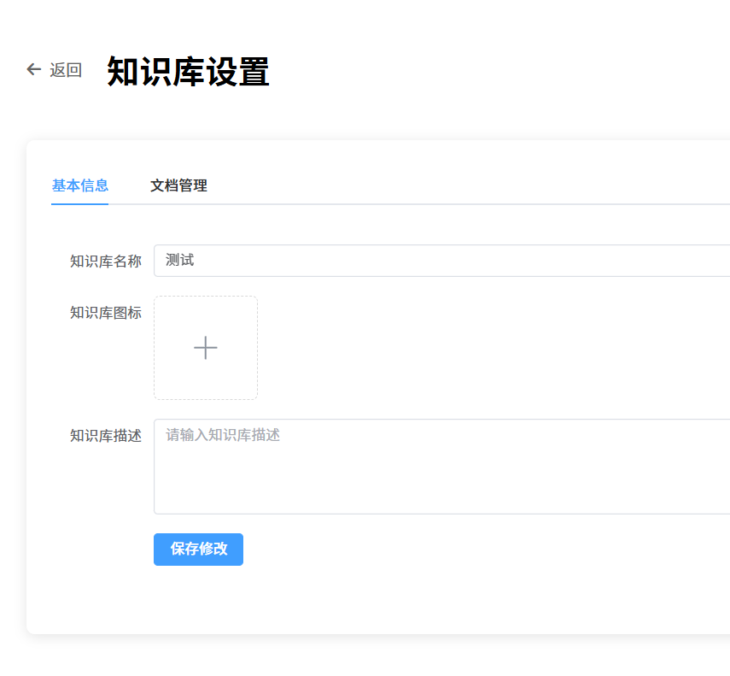

图4-14知识库设置

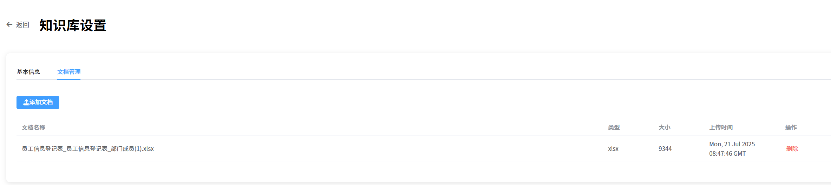

图4-15知识库添加文本

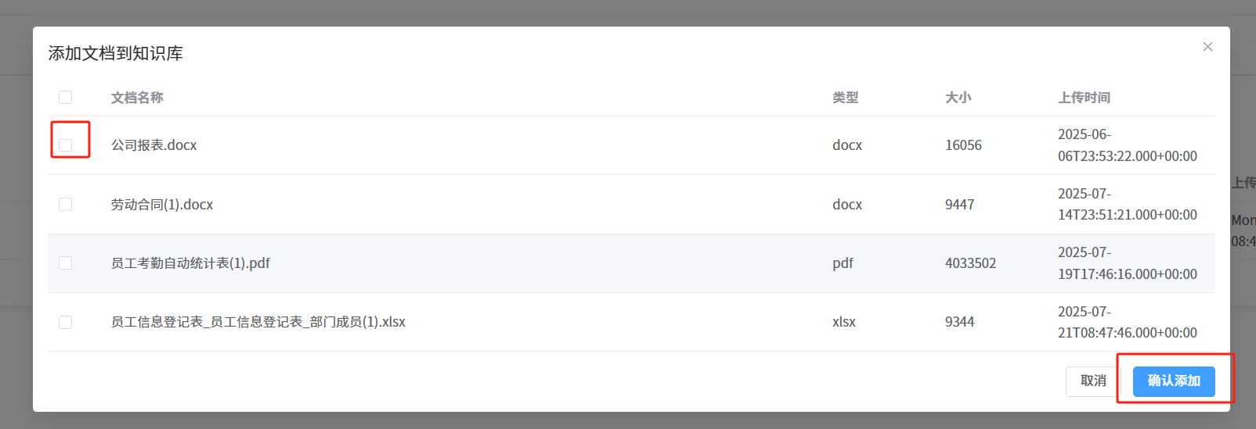

图4-16管理知识库模块

### 4.5智能助手功能模块

* 本模块基于 Agent（智能代理） 和 RAG（检索增强生成，Retrieval-Augmented Generation） 等先进技术构建，结合大语言模型（LLM）的能力，实现智能化信息处理与任务执行。
* 文件上传：在智能助手页面种点击“上传文件”即可，之后知识库会自动处理文档内容。支持PDF、Word、Excel、PPT等常见格式。

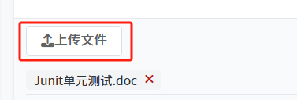

图4-17智能助手上传文件

* 文件转换：在对话时，提出相关要求，可以将文本信息转换为word和excel文件并输出。

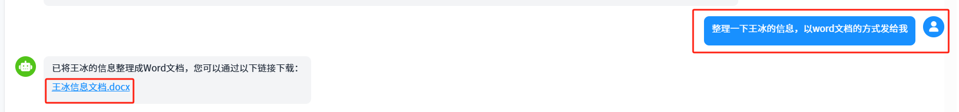

图4-18文件转换

* 日程设置：通过自然语言输入（如“今天上午10点开会”），自动解析并创建日历事件

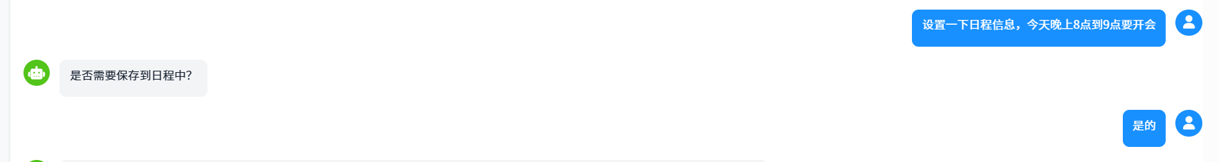

图4-19智能助手上传日程信息

* 消息提醒：通过自然语言输入相关信息后会通过邮件的方式提醒你（要求账号的邮箱号正确）



图4-20智能助手发送消息提醒

* 网络搜索：当提出的问题涉及外部信息，系统会自动进行网络搜索。

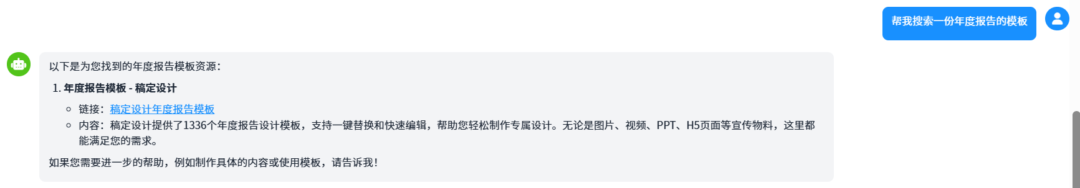

图4-21智能助手模块

# 五、常见问题解答

Q1：上传文档失败？ - 请确认文件格式是否受支持，大小是否超出限制。 - 检查网络连接是否正常。

Q2：提醒没有生效？ - 请确认设置的提醒时间是否正确。

Q3：日程设置和提醒功能不属于一个模块，单纯的设置日程信息是不会提醒的